**PROJETO FINAL DA DISCIPLINA**

**DE**

**PROGRAMAÇÃO ORIENTADA A OBJETOS II**

**Componentes: Letícia Santos e Vitor Nunes**

O projeto a ser desenvolvido consiste em um sistema de cadastro de fichas de personagens de RPG. O sistema será desenvolvido com JAVA e será utilizado um banco de dados relacional MySQL para o armazenamento dos dados.

O programa contará com um sistema de contas com id, nome de usuário único e senha. Será requisitada uma autenticação para manipular os dados em cada conta, será permitido criar, editar, listar e excluir. As contas poderão possuir mais de um personagem**.**

Os personagens terão id, nome, nível, podendo ser associados a raça e classe. A raça do personagem será atribuída por meio de uma classe chamada PersonagemRaca que utilizará o id do personagem e o id da raça para gerar o relacionamento. Os personagens de uma certa raça apenas poderão ter uma das classes presentes no enum Classe e, baseado na escolha da classe, será atribuída uma fraqueza representada por outra classe deste mesmo enum.

Como **entidades** estarão presentes no projeto: Conta, Personagem e Raça.

Os **relacionamentos** do projeto se darão por: ContaPersonagem, que unirá os personagens as suas devidas contas e, PersonagemRaca que irá definir a raça do personagem.

Classes **DAO** estarão presentes no projeto para: Conta; Personagem; Raça; PersonagemRaca e ContaPersonagem.

Haverá um **enum** de Classecom os tipos: paladino, arqueiro, mago, bruxo, druida, ladino, bardo.

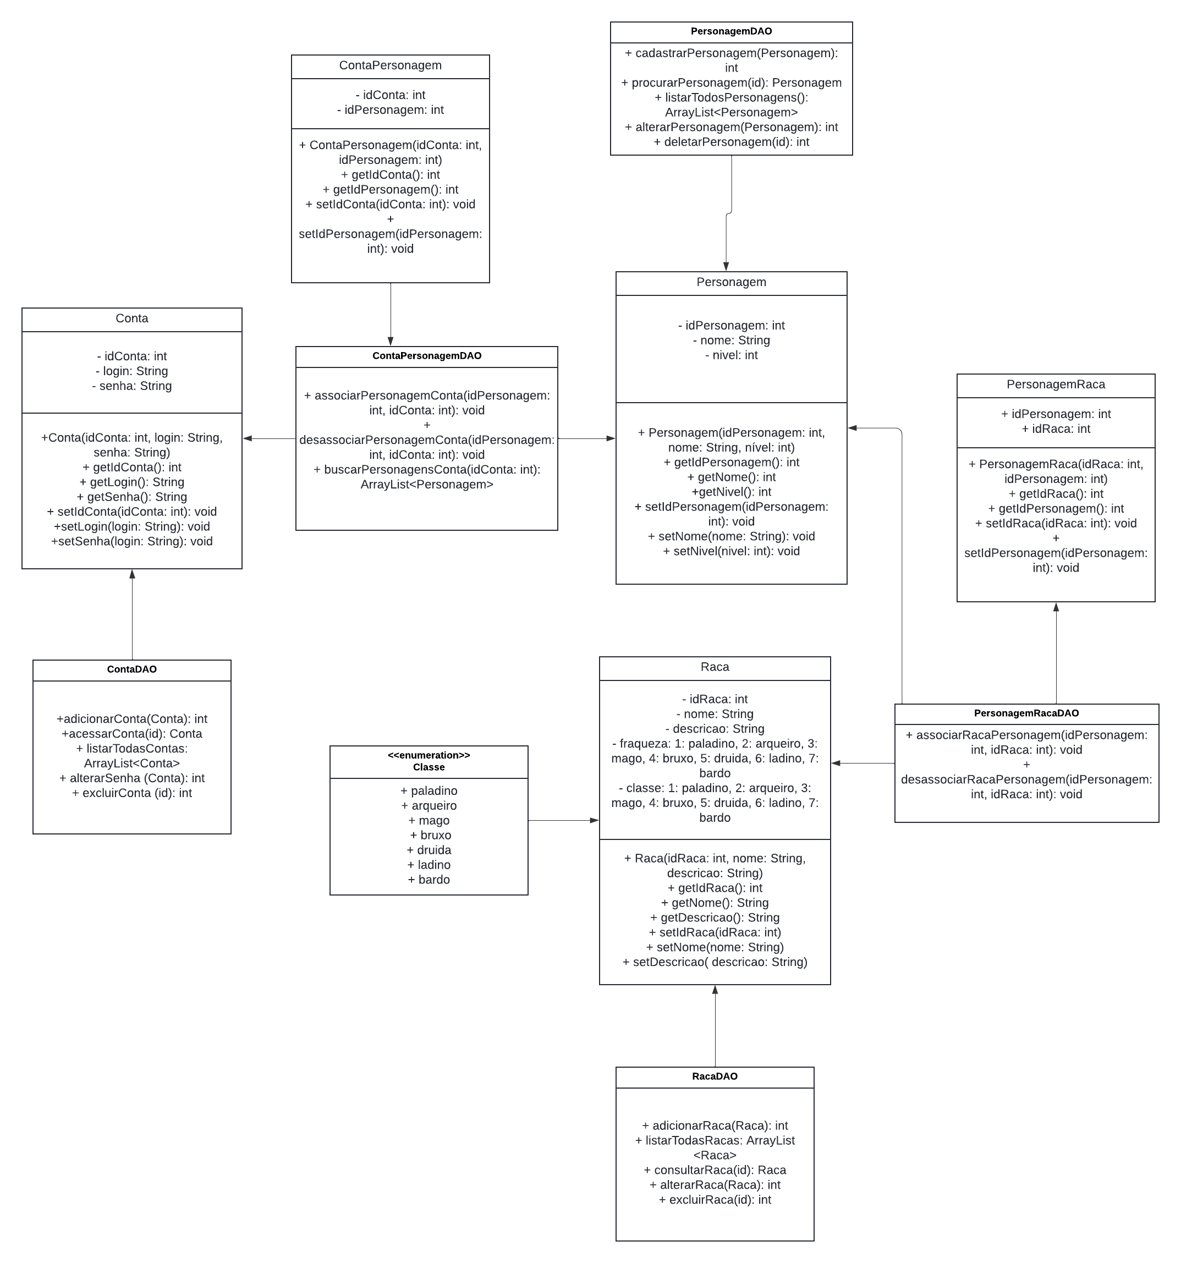**DIAGRAMA UML DO PROJETO**

**DIAGRAMA E-R DO PROJETO**

